# LAPORAN BASIS DATA

**Database UMKM Penginapan**



# DISUSUN OLEH :

**Wayan Christian Pradayana (225150207111097) Bara Dzikri Agung Pangestu (225150207111098) Hizkia Jeremmy Krisna Ananta (225150200111050) Iza Imantaka Budyana Putra (225150201111047 ) Prama Haganta Surbakti (225150207111093)**

# UNIVERSITAS BRAWIJAYA ILMU KOMPUTER TEKNIK INFORMATIKA 2023

**Pendahuluan**

1. Latar Belakang

Dalam era digital yang terus berkembang, UMKM penginapan memainkan peran penting dalam industri perhotelan. Namun, banyak UMKM penginapan yang masih menghadapi berbagai tantangan terkait manajemen data. Kesulitan tersebut melibatkan pengelolaan informasi pelanggan, reservasi, inventaris kamar, dan aspek operasional lainnya. Oleh karena itu, pembangunan sebuah sistem basis data menjadi suatu kebutuhan mendesak untuk meningkatkan efisiensi dan daya saing UMKM penginapan di pasar yang semakin kompetitif.

1. Tujuan Implementasi Basis Data

Tujuan utama dari implementasi basis data ini adalah:

1. Meningkatkan efisiensi manajemen operasional UMKM penginapan.
2. Menyediakan landasan data yang terorganisir untuk analisis bisnis.
3. Meningkatkan keamanan penyimpanan dan pengelolaan informasi pelanggan.
4. Manfaat Implementasi

Implementasi basis data diharapkan dapat membantu UMKM penginapan dalam:

1. Pelacakan reservasi dan ketersediaan kamar dengan lebih efektif.
2. Memahami preferensi pelanggan dan tren pemesanan.
3. Meningkatkan kepuasan pelanggan melalui pelayanan yang lebih cepat dan terkoordinasi.
4. Struktur Laporan

Laporan ini akan mencakup langkah-langkah perancangan dan implementasi basis data untuk UMKM penginapan, dengan fokus pada manajemen reservasi dan informasi pelanggan. Pendekatan ini diharapkan dapat memberikan solusi yang efektif terhadap permasalahan yang dihadapi oleh UMKM penginapan

**Metode**

1. Perancangan Basis Data

Langkah pertama adalah merancang struktur basis data yang mencakup tabel-tabel seperti pelanggan, reservasi, kamar, dan lainnya. Relasi antar tabel akan dijelaskan untuk memastikan integritas data.

1. Implementasi sistem

Setelah perancangan selesai, sistem basis data akan diimplementasikan menggunakan perangkat lunak manajemen basis data tertentu. Proses ini mencakup pembuatan tabel, indeks, dan pengelolaan hubungan antar entitas.

1. Fungsionalitas Aplikasi

Aplikasi yang terkoneksi dengan basis data akan dibangun untuk memfasilitasi manajemen reservasi, penerimaan tamu, dan pencatatan informasi pelanggan.

1. Keamanan Data

Langkah-langkah keamanan data akan diimplementasikan untuk melindungi informasi pelanggan dan menjaga kerahasiaan serta integritas data.

1. Uji Coba dan Evaluasi

Sistem akan diuji coba untuk memastikan bahwa semua fungsionalitas berjalan dengan baik. Evaluasi akan dilakukan untuk mengidentifikasi potensi perbaikan dan peningkatan.

**Hasil**

1. Data yang Dikelola

Data yang akan dikelola meliputi informasi pelanggan, riwayat reservasi, status kamar, dan detail transaksi.

1. Fungsionalitas Aplikasi

Aplikasi akan memiliki fungsionalitas untuk:

1. Menerima dan mengelola reservasi.
2. Melacak ketersediaan kamar.
3. Merekam informasi pelanggan.
4. Menyediakan laporan analisis bisnis.
5. Diagram ERD

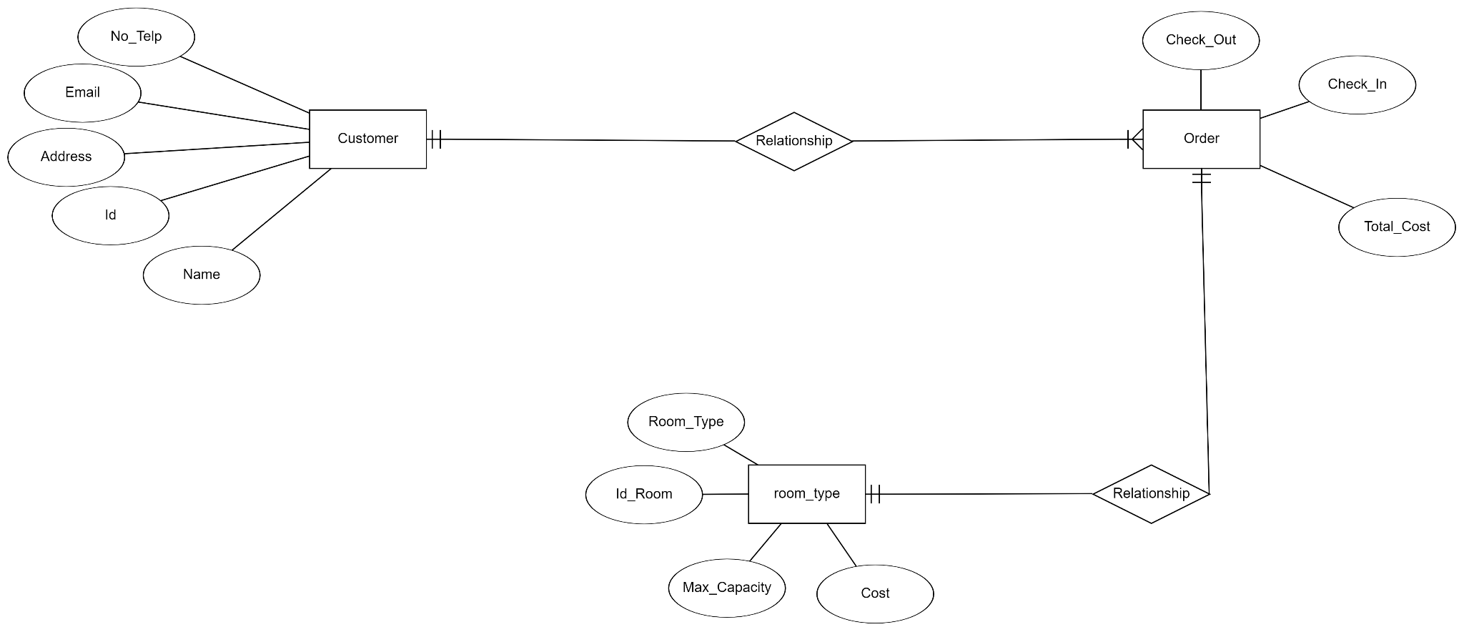

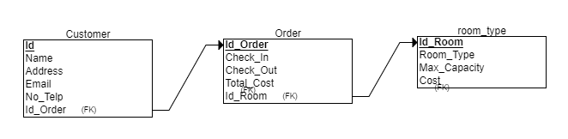

**Diskusi**

1. Interpretasi Hasil

Hasil implementasi basis data diharapkan dapat memberikan manfaat signifikan dalam meningkatkan efisiensi dan pelayanan UMKM penginapan.

1. Analisis Kesalahan

Dalam proses implementasi, mungkin terdapat beberapa kendala atau kesalahan yang perlu dievaluasi untuk perbaikan di masa mendatang.

1. Implikasi Bisnis

Keberhasilan implementasi basis data diharapkan dapat membuka peluang baru dan meningkatkan daya saing UMKM penginapan di pasar.

**Kesimpulan**

Implementasi basis data pada UMKM penginapan merupakan langkah penting untuk meningkatkan efisiensi operasional dan memberikan layanan yang lebih baik kepada pelanggan. Dengan pendekatan yang tepat, UMKM penginapan dapat mengoptimalkan pengelolaan informasi, menghadapi perubahan pasar, dan tumbuh menjadi bisnis yang berkelanjutan dan kompetitif.